**PIPO**

* Materiaali: 100 % pehmeää akryyliä
* Irrotettava tekoturkistupsu
* Leveä ribbikudonta
* Tupsu irroitettavissa ja vaihdettavissa
* NuR brodeeraus
* 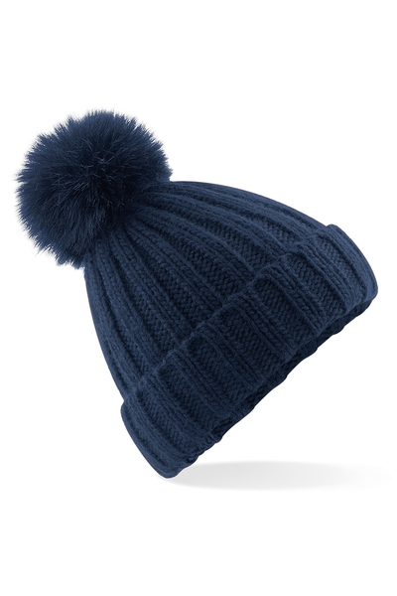Värit: Dark Olive, Dusky Pink, Light Grey,